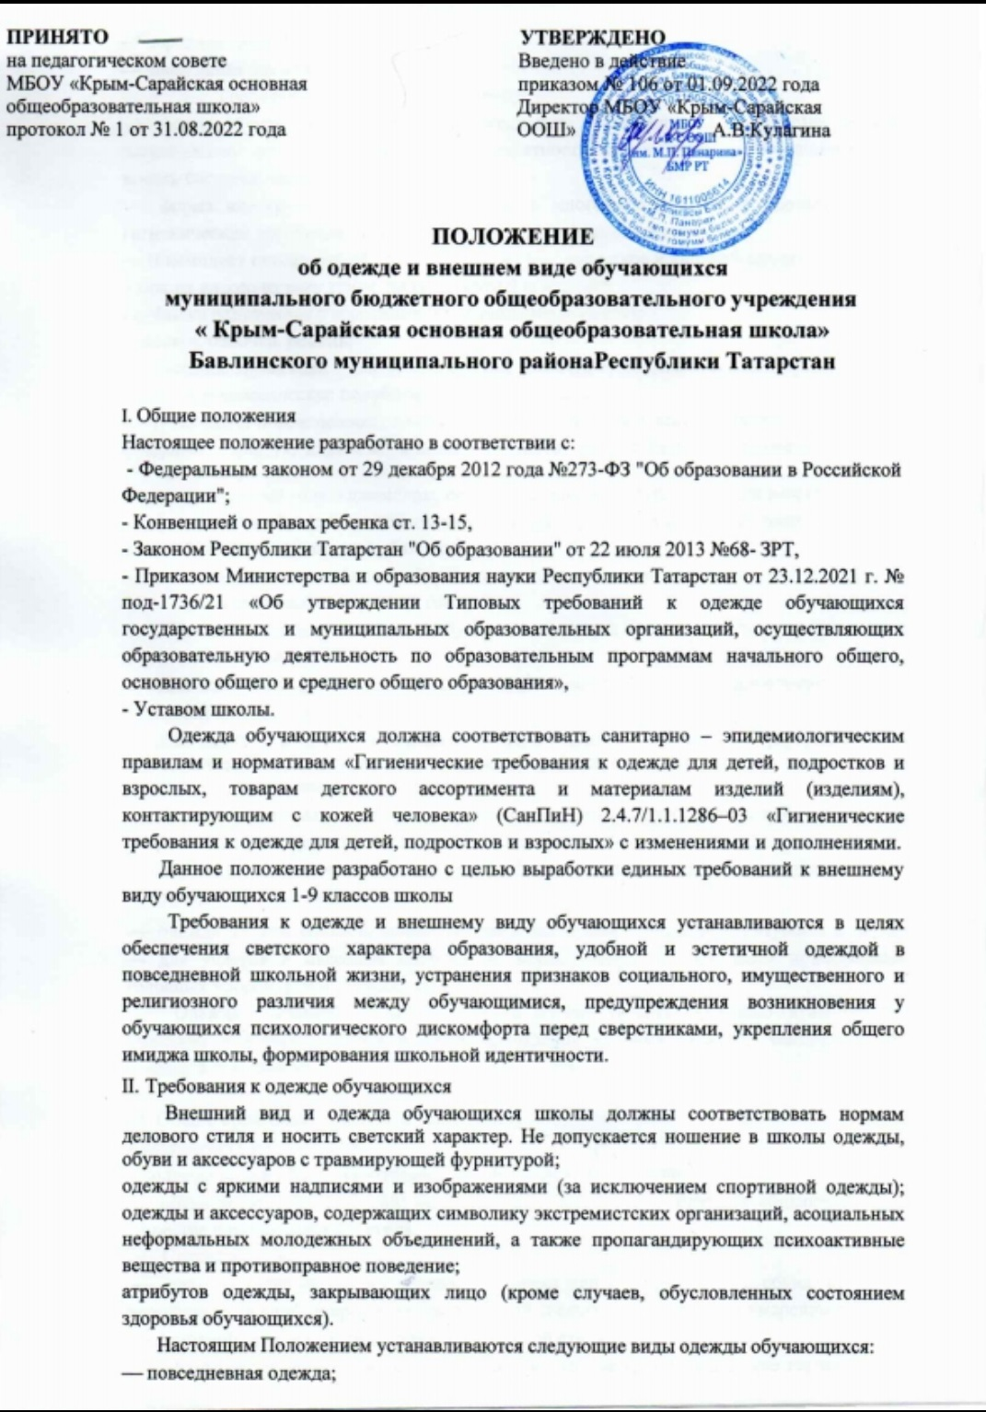

- парадная одежда;
- спортивная одежда.
Требования к повседневной одежде:
- форма обучающихся должна соответствовать общепринятым в обществе нормам классического стиля, который отличает опрятность, сдержанность, традиционность, и носить светский характер.
- форма классического стиля должна быть многофункциональной, соответствовать гигиеническим требованиям, удобной и соответствовать сезону времени.
- В комплект повседневной одежды (формы) для мальчиков и юношей входит:
- брюки классического стиля, пиджак (жакет) или жилет
- рубашка однотонная с короткими или длинными рукавами;
- галстук, бабочка, ремень;
- в холодное время года – свитера, пуловеры, джемперы нейтральных или неярких цветов;
- закрытые классические полуботинки, туфли, сандалии.
- В комплект повседневной одежды (формы) для девочек и девушек входит:
- черный фартук, платье коричневого (тѐмного) цвета с белыми воротничками и манжетами.
- в холодное время года – джемперы, свитеры, пуловеры нейтральных или неярких цветов;
- туфли с закрытой пяткой и носком на сплошной подошве, туфли на каблуках (не выше 5 см для 5-9 классов), сандалии, балетки;
- колготки – однотонные (серого, белого, телесного или черного цветов).
Требования к парадной одежде:
- Парадная одежда используется обучающимися в дни проведения праздников и торжественных линеек.
⎯ Для мальчиков и юношей парадная одежда состоит из формы, дополненной белой рубашкой или праздничным аксессуаром.
- Для девочек и девушек парадная одежда состоит из белого фартука, платье коричневого (тѐмного) цвета с белыми воротничками и манжетами.
Требования к спортивной одежде:
- спортивная одежда используется обучающимися на занятиях физической культурой и спортом, во время проведения спортивных праздников и мероприятий;
- спортивная одежда включает в себя - футболку, спортивные шорты, спортивное трико (костюм), кроссовки (кеды);
- одежда должна соответствовать погоде и месту проведения физкультурных занятий.
- для участия в массовых спортивных мероприятиях рекомендуется приобретение головных уборов (кепки, бейсболки и пр.).
Одежда обучающихся школы должна соответствовать санитарно-гигиеническим правилам и нормам, погоде и месту проведения учебных занятий, температурному режиму в помещении.

- Общие принципы создания внешнего вида
Аккуратность и опрятность:
- одежда должна быть обязательно чистой, свежей, выглаженной;
- обувь должна быть чистой; внешний вид должен соответствовать общепринятым в обществе нормам делового стиля.
Сдержанность:
- одно из главных правил делового человека при выборе одежды, обуви, при использовании парфюмерных и косметических средств сдержанность и умеренность;
- основной стандарт одежды для всех - деловой стиль.
Запрещается использовать для ношения в учебное время следующие варианты одежды и обуви:
- спортивная одежда (спортивный костюм или его детали), кроме уроков физической культуры;
- одежда для активного отдыха (джинсы, шорты, толстовки, майки и футболки с символикой и т.п,);
- пляжная одежда;
- одежда бельевого стиля;
- прозрачные платья, юбки и блузки, в том числе одежда с прозрачными вставками
- декольтированные платья и блузки;
- мини-юбки;
- сильно облегающие (обтягивающие) фигуру брюки, платья, юбки;
- брюки и юбки с заниженной талией и высокими разрезами;
- спортивная обувь (в том числе для экстремальных видов спорта и развлечений);
- пляжная обувь (шлепанцы и тапочки);
- массивная обувь на толстой платформе и обувь на каблуках (выше 5 см для 5-9 классов);
- вечерние туфли (с бантами, перьями, крупными стразами, яркой вышивкой, из блестящих тканей и т.п.);
Запрещено использовать в качестве деталей массивные серьги, броши, кулоны, кольца; пирсинг, тату, яркий и вечерний вариант макияжа и другие виды экзотических украшений; экстравагантные стрижки и прически, окрашивание волос в яркие, неестественные оттенки; декоративный маникюр с дизайном в ярких тонах (рисунки, стразы);
Длинные волосы у девочек должны быть заплетены, волосы средней длины - прибраны заколками; мальчики и юноши должны своевременно стричься (стрижки классические);
Рекомендован маникюр гигиенический, бесцветный, неяркий макияж и декоративный маникюр разрешен девушкам 9 класса.
Размер сумок должен быть достаточным для размещения необходимого количества учебников, тетрадей, школьных принадлежностей.
Все учащиеся 1 - 9 классов должны иметь сменную обувь.
Педагогический состав работников школы должен показывать пример своим воспитанникам, выдерживать деловой стиль в своей повседневной одежде.
Несоблюдение обучающимися данных Требований является нарушением Правил поведения обучающихся в школы.
- Права и обязанности обучающихся
Обучающиеся имеют право выбирать повседневную одежду (форму) в соответствии с предложенными вариантами и обязаны в течение учебного года ежедневно носить ее.
Содержать одежду в чистоте, относиться к ней бережно, помнить, что внешний вид ученика – это лицо школы.
Спортивная форма в дни уроков физической культуры приносится учащимися с собой.
Ученики школы обязаны выполнять все пункты данного положения.
- Обязанности родителей
Приобрести обучающимся повседневную одежду (форму), согласно условиям данного Положения до начала учебного года, и делать это по мере необходимости, вплоть до окончания обучающимися школы.
Контролировать внешний вид учащихся перед выходом в школу в строгом соответствии с требованиями Положения.
Выполнять все пункты данного Положения.
- Меры административного воздействия
Данный локальный акт является приложением к Уставу школы и подлежит обязательному исполнению обучающимися и другими работниками школы. Несоблюдение обучающимися данного Положения является нарушением Устава школы и Правил внутреннего распорядка для обучающихся в школы.
О случае нарушения обучающимися данного положения родители должны быть поставлены в известность классным руководителем в течение учебного дня.
За нарушение данного Положения Устава школы учащиеся могут быть подвергнуты дисциплинарной ответственности и общественному порицанию.

